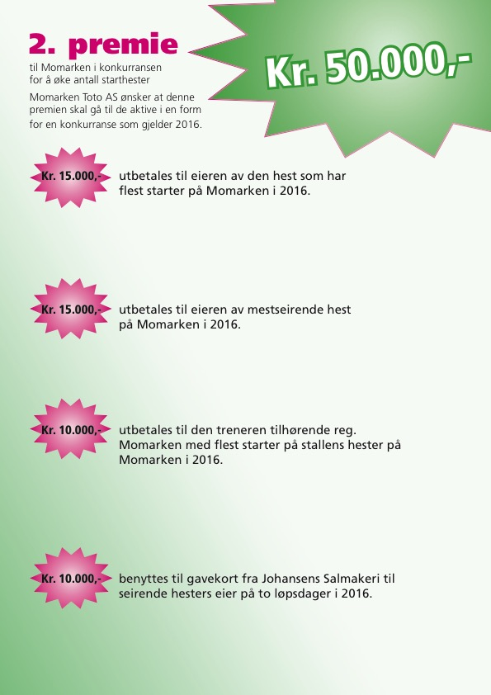

Første løpsdag dette skjer, er tirsdag 21. juni

Resultat pr. mars:

Odd Arne Sagholen har tatt ledelsen her med 21 starter på Momarken hittil i år med stallens hester. Så følger Jens Kristian Brenne med 12, Cato Antonsen og Per Oleg Midtfjeld har begge 11 og Jan Roar Mjølnerød 10 starter.

Resultat pr. mars : Følgende har to seire:

Osen Prinsessa – Ove Nes, Hornnes

Bossum Faksen – Ole Jonny Hansen, Manstad

Bleeding Heart – Hestesport Centeret, Skien

Kemas Starlight – Sandsengen og Stenseth, Reinsvoll

Hattori Hanzo – Olsen og Morstad, Matrand

Resultat pr. mars 2016:

Trytobe har startet 5 ganger hittil i år på Momarken.

Følgende har startet 4 ganger: Perfect Line – Ringstad Svarten – Hangre – Brave Girl. 28 hester har startet 3 ganger.